Подготовка детей к школе: программа и задания
В 5-6 лет самое время начать готовиться к школе. Рекомендуем программу подготовки детей к школе, которая поможет не только успешно получить все необходимые знания, но и настроиться на учебу.
Конечно, самый простой способ дошкольной подготовки детей к школе – отправить дитя в детский сад, а также на подготовительные курсы. Но все воспитатели и учителя рекомендуют дополнить подготовку к школе для детей 6 лет дополнительными занятиями дома. Это важно для закрепления материала, а также формирования навыков самостоятельной работы.

ПОДГОТОВКА ДЕТЕЙ К ШКОЛЕ: ЧТО ДОЛЖЕН ЗНАТЬ И УМЕТЬ РЕБЕНОК
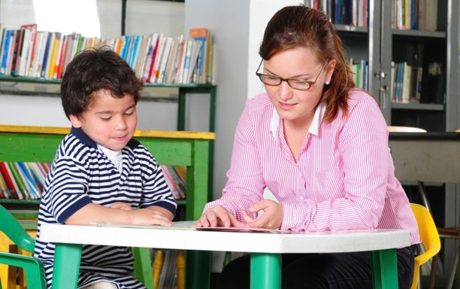
Эта программа подготовки детей к школе поможет вам проверить своего малыша и заполнить пробелы в знаниях, если они имеются. Итак, при поступлении на учебу важно уметь:
- Назвать свое ФИО, а также имена ближайших родственников.
- Прочитать несколько предложений по слогам.
- Назвать времена года и месяцы.
- Написать пару фраз, например, «Мама мыла раму».
- Считать до 20 и складывать простые числа (для продвинутых детей).
- Исключить лишний предмет или найти похожие из ряда предложенных картинок.
- Проходить тесты на внимание.
- Составить небольшой рассказ по картинке.
- Знать простые геометрические фигуры и уметь их рисовать.
- Запомнить цифры и картинки.
- Рассказать короткое стихотворение, если попросят.
- Знать основные цвета.
- Нарисовать фигуры животных или человека.
- Завязывать шнурки и одеваться (этого никто не проверит, но это важно для подготовки к школе ребенка 5 лет и старше).

ПОДГОТОВКА К ШКОЛЕ: ЗАНЯТИЯ
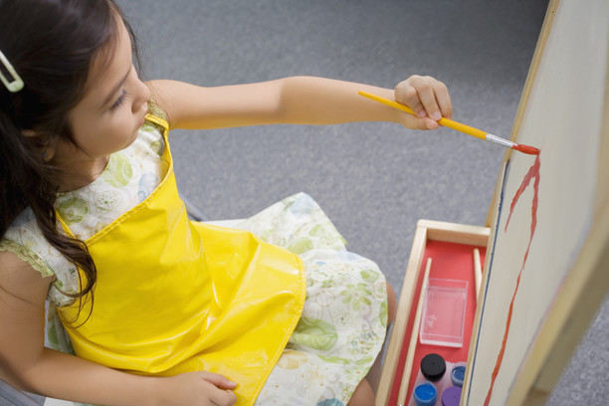
Если ваше дитя пока может сделать не все из предложенного выше списка, не отчаивайтесь. Начните заниматься с ним, тренируясь в выполнении того, что не получается. Помните о том, что подготовка родителями ребенка к школе должна быть спокойной и регулярной. Если вы будете кричать, у него появится отвращение к каким-либо занятиям и об успешной учебе в будущем придется забыть.

ЗАДАНИЯ НА ВНИМАНИЕ
Предложите детям найти 10 отличий между картинками – это можно сделать и на планшете. Любимый гаджет станет дополнительной мотивацией для выполнения задания.
Помимо картинок, используйте также текст. Например, напишите «КОТ - КИТ» и попросите малыша рассказать, чем отличаются эти слова.

ПОДГОТОВКА ДЕТЕЙ К ШКОЛЕ - ЗАДАНИЯ НА ПАМЯТЬ
Играйте в настольные игры, которые тренируют память. Во-первых, «Мемори» с карточками поможет научиться быстро запоминать картинки. Во-вторых, такие игры станут хорошим занятием для всей семьи. В-третьих, ваш малыш научится побеждать и достойно проигрывать, что тоже очень важно для дошкольной подготовки детей к школе, ведь в будущем ему предстоит множество соревнований с одноклассниками.

РАЗВИТИЕ ТВОРЧЕСКОГО МЫШЛЕНИЯ
Предложите своему малышу серию картинок и попросите составить рассказ. Помогайте, направляйте мысли в нужную сторону. Если совсем не получается, составьте рассказ сами и вовлекайте дитя в диалог, задавая наводящие вопросы, например «Как думаешь, куда они пошли?», «Что девочка говорит папе?» и т.д.
Еще одно хорошее упражнение для подготовки к школе для детей 6 лет – объяснение значения слов. В процессе игры просите малыша объяснить, что такое холодильник, дружба, дача, детский сад и т.д.
А как у вас продвигается подготовка детей к школе? Все ли получается так,
Читать всё: http://www.goodhouse.ru/family_and_children/education/podgotovka-detej-k-shkole-programma-i-zadaniya/#ixzz4EcXEVhMi

Что и как рассказать ребенку о Дне Победы
В садах и школах массово готовятся ко Дню Победы, но не всякий ребенок может внятно объяснить, что это за день такой. Лучше всего суть 9 мая раскрывается в творчестве!
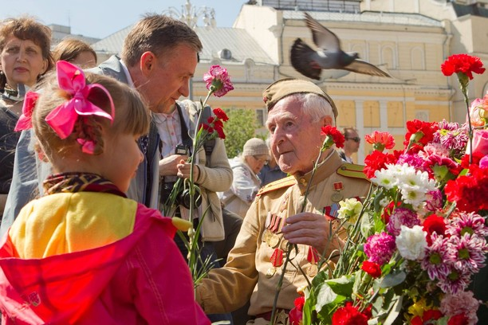

РАСКРАСКИ, РИСУНКИ, СТИХИ О ДНЕ ПОБЕДЫ
Говорить с детьми о войне и победе удобно с помощью творчества. Кроха рисует или раскрашивает тематическую картинку, а вы отвечаете на его вопросы и рассказываете краткое содержание учебника истории.
У многих взрослых первая ассоциация с 9 мая - танк. Это в принципе хороший вариант для изображения и раскрашивания, причем не только мальчиками, но и девочками. Вовсе не обязательно рисовать его черным или темно-зеленым. Можно придумать свою оригинальную расцветку, пусть даже и в цветочек - и пусть символизирует мир на земле и не используется по назначению. Да, это военная машина для военных целей, но нагнетать страх вокруг танков и бронетехники - совсем не лучший вариант воспитания и создания ночных кошмаров.
Следующая ассоциация - солдаты. Опять же, не стоит рассказывать трехлетнему малышу о полицаях, заградотрядах и блокаде, если он просто спросил, кто этот дядя с автоматом. Пока ребенок не заинтересуется этой темой всерьез или не пройдет ее в школе, лишние подробности о том, кто хороший, а кто плохой (с вашей точки зрения, которая может отличаться от общепринятой), помешают ему составить свое собственное мнение. Примем за точку отсчета то, что советские солдаты - хорошие, а фашисты - плохие. И рисовать их можно не только в окопах и рядом с пушками, но и на улицах городов уже после победы.
Важная ремарка! При объяснении ребенку сути войны и Дня Победы старайтесь избегать слова “немцы”. Это мы, выросшие в Союзе, привыкли к такому названию, а современным детям сложнее понять, почему вы в таком случае едете в отпуск в Берлин или Мюнхен.
Рассказывая о Дне Победы, упомяните о флаге над Рейхстагом. Это узнаваемый радостный символ праздника со слезами на глазах. Можно сказать, с водружением советского флага война и закончилась. Пусть дети запомнят, что раньше флаг выглядел по-другому, а Россия была одной из республик СССР, и против врага боролся весь Союз, а не только москвичи. Это, кстати, реальный ответ московского первоклассника на вопрос о том, кто с кем сражался в Великой Отечественной войне.
Можно нарисовать к 9 мая и символы мира - голубей, и красивый салют, и все, что ребенок захочет. Даже если сюжет будет печальным - пусть: значит, процесс познания и понимания идет полным ходом.

СТИХИ К 9 МАЯ
Если ребенок учит ко Дню Победы стихотворение, не пожалейте пары минут и ответьте на его вопросы. Пусть “мартеновские печи” и “бронепоезд на запасном пути” из набора звуков превратятся во что-то понятное.
Вот несколько несложных в запоминании стихов, которые можно прочесть и выучить вместе с ребенком.

ДЕНЬ ПОБЕДЫ
День Победы 9 Мая –
Праздник мира в стране и весны.
В этот день мы солдат вспоминаем,
Не вернувшихся в семьи с войны.
В этот праздник мы чествуем дедов,
Защитивших родную страну,
Подарившим народам Победу
И вернувшим нам мир и весну!
(Н.Томилина)

ПЕРВЫЙ САЛЮТ В МОСКВЕ
Когда впервые над столицей
Салют раздался громовой,
Неслись испуганные птицы
Над освещенною Москвой.
Со всех сторон — с Тверской, с Неглинной,
Над площадями, над Арбатом
Они метались стаей длинной
И в темноту неслись куда-то.
К Москве суровой, затемненной
Давно привыкли и они.
И вдруг огни над Малой Бронной,
И над бульварами огни.
Впервые небо разгоралось,
Река сияла серебром…
Наверно, птицам показалось:
Весна в Москве! Весенний гром!
(А. Барто)

ЧТО ТАКОЕ ДЕНЬ ПОБЕДЫ
Что такое День Победы?
Это утренний парад:
Едут танки и ракеты,
Марширует строй солдат.
Что такое День Победы?
Это праздничный салют:
Фейерверк взлетает в небо,
Рассыпаясь там и тут.
Что такое День Победы?
Это песни за столом,
Это речи и беседы,
Это дедушкин альбом.
Это фрукты и конфеты,
Это запахи весны…
Что такое День Победы –
Это значит – нет войны.
(А. Усачёв)

ПРАЗДНИК ИЛИ НЕТ?
Дети часто спрашивают: День Победы - это такой праздник? В последние годы все больше мнений о том, что не стоит вообще его отмечать, - мол, столько людей погибло, в том числе из-за ошибок командования, да и не все события можно однозначно разделить на черное и белое.
Однако, если рассуждать логически, 9 мая был и остался праздничным днем, особенно для старшего поколения. Со слезами на глазах и с грустью по погибшим, но - праздником. Свое личное мнение по этому поводу малыш сможет составить, когда подрастет и будет знать больше.
Читать всё: http://www.goodhouse.ru/family_and_children/education/chto-i-kak-rasskazat-rebenku-o-dne-pobedy/#ixzz4EcY7QF5f

